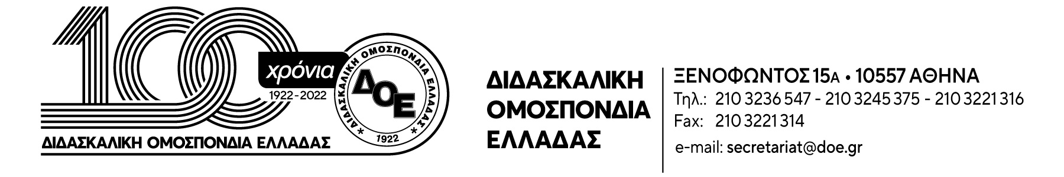

Αρ. Πρωτ. 112 | Αθήνα 3/10/2024  Προς  Τους Συλλόγους Εκπαιδευτικών Π.Ε.
Στηρίζουμε την κινητοποίηση του Συλλόγου Δασκάλων και Νηπιαγωγών Χαλκίδας και του Συλλόγου Εκπαιδευτικών Π.Ε. Κύμης.

Τις προηγούμενες ημέρες η ΔΙ.Π.Ε. Εύβοιας άρχισε να στέλνει στα σχολεία του Νομού, με ηλεκτρονικά μηνύματα, έγγραφα παραπομπής συναδέλφων μας στο πειθαρχικό συμβούλιο, γιατί συμμετέχουν στη συνταγματικά νόμιμη απεργία-αποχή, που έχει κηρύξει η Ολομέλεια προέδρων τον Απρίλιο του 2024 και που επικύρωσε η 93 η Γενική Συνέλευση της Δ.Ο.Ε.
Την ώρα που στον Νομό της Εύβοιας υπάρχουν αρκετές υποβαθμίσεις σχολικών μονάδων, που τα κενά στα σχολεία ξεπερνούν τα 150 σε εκπαιδευτικούς, είναι απαράδεκτο, αλλά ενδεικτικό των πολιτικών προτεραιοτήτων και στοχεύσεων Κυβέρνησης, Υπουργείου και της ΔΙ.Π.Ε. Εύβοιας, να γίνονται παραπομπές στο πειθαρχικό για διώξεις, των εκπαιδευτικών που αγωνίζονται για να στηριχθεί το δημόσιο σχολείο.
Το Δ.Σ. της Δ.Ο.Ε. καλεί τους/τις συναδέλφους να παραμείνουν συσπειρωμένοι στις αποφάσεις του κλάδου. Οι κλήσεις σε πειθαρχικά στοχεύουν, πάνω απ’ όλα, να εκφοβίσουν τους συναδέλφους και όλο τον κλάδο. Υπερασπιζόμαστε και στηρίζουμε τους συναδέλφους μας που παραπέμπονται. Στηρίζουμε τους διωκόμενους σε κάθε φάση της διαδικασίας.
Ο αγώνας που δίνουμε τα τελευταία χρόνια για την υπεράσπιση του δημόσιου χαρακτήρα του σχολείου, ενάντια στην αντιεκπαιδευτική «αξιολόγηση» θα συνεχιστεί μαζικά και ενωτικά, όσες προσπάθειες κι αν κάνουν η Κυβέρνηση, το Υπουργείο και οι διάφορες ΔΙ.Π.Ε.
Στηρίζουμε την παράσταση διαμαρτυρίας την Πέμπτη 3/10/2024, ώρα 2.00 μ.μ. στην οποία καλούν οι τοπικοί Σ.Ε.Π.Ε., στη Δ/νση Π.Ε. Ν. Εύβοιας. Είναι υπόθεση όλων μας να βγούμε μπροστά και να απαιτήσουμε να σταματήσουν οι διώξεις.

